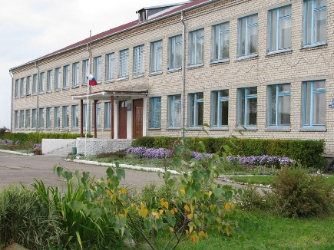

Сведения о школе
Школа открыта в 1946 году. С 1992 года она получила статус муниципального бюджетного общеобразовательного учреждения «Свободненской средней общеобразовательной школы». Учредитель школы: Управление образования и охраны детства.
Новое здание сдано в 1974 году. Школа построена по типовому проекту, имеет свою котельную на торфяном топливе, построенную в 2001 году, люминесцентное освещение, холодное и горячее водоснабжение, канализацию, актовый зал, совмещенный со столовой, спортивный зал, оборудованные кабинеты по предметам, мастерскую, кабинет обслуживающего труда.
Библиотеке имеет в своем фонде – 7 350 книг, в том числе учебников 2 470 и методической литературы 370.
Рядом со школой спортивная площадка и футбольное поле, где проходят районные, областные и междугородные игры по футболу. В школе имеются две команды по футболу для юношей и девушек, которые занимали неоднократно призовые места.
Работает своя столовая на 60 посадочных мест. Техническое состояние школы вполне удовлетворительное.

Педагогический состав школы.
В школе работает стабильный коллектив в течение ряда лет. Всего в школе работает 25 учителя-предметника.

По уровню образования

Всего  (постоянных)  работников | Высшее (%)  Кол-во/% |  | Незаконченное  Высшее (%)  Кол-во/% | Среднее  Специальное  Кол-во/(%) | Среднее (%)
 |  | Кандидаты и доктора наук
25 | 20/80 | - | 1/4 | 4/16 | -

По стажу работы (%):

1-3 года  Кол-во/% | 4-5 лет | 6-10 лет | 11-15 лет | 16-20 лет | 21-25 лет | 26 и более
2/8 | - |  | - | 8,3 | 29 | 42

По квалификационным категориям(%):

Всего | Высшая квалификационная категория  Кол-во/% | 1 квалификационная категория  Кол-во/% | 2 квалификационная категория  Кол-во/%
23 | 4/17 | 15/65 | 4/17

Информация об аттестации педагогических работников МБОУ «Свободненская СОШ»
№ | ОУ | Фамилия Имя Отчество | Должность | Категория | Приказ о присвоении, продлении | Дата окончания
1 | МБОУ «Свободненская СОШ» | Алеевская Татьяна Петровна | Учитель математики | Первая | №101/1 | 16.02.2015
2 | МБОУ «Свободненская СОШ» | Афанасьева Ольга Николаевна | Учитель начальных классов | Вторая | №101/1 | 16.02.2015
3 | МБОУ «Свободненская СОШ» | Байкадамов Дмитрий Жадигерович | Учитель физической культуры | 1 год 2 месяца
4 | МБОУ «Свободненская СОШ» | Бойцова Ирина Викторовна | Учитель начальных классов | Первая | №71 | 28.04.2013
5 | МБОУ «Свободненская СОШ» | Вихневич Елизавета Павловна | Учитель истории и географии | Первая | №1190/1 | 30.12.2015
6 | МБОУ «Свободненская СОШ» | Галкина Татьяна Ивановна | Учитель математики | Первая | №760/1 | 04.05.2013
7 | МБОУ «Свободненская СОШ» | Дрыков Сергей Сергеевич | Учитель технологии | Подтверждение соответствия занимаемой должности |  | 19.08.2016
8 | МБОУ «Свободненская СОШ» | Жандарова Мария Николаевна | Учитель немецкого языка | Вторая | №34/1 | 24.04.2012
 |  |  |  |  | Продлевается после отпуска по уходу за ребёнком
9 | МБОУ «Свободненская СОШ» | Клеянкина Наталья Андреевна | Учитель начальных классов | 15 лет Отпуск по уходу за ребёнком до 01.09.2011 | Продлевается после отпуска по уходу за ребёнком
10 | МБОУ «Свободненская СОШ» | Кобзова Надежда Борисовна | Учитель русского языка и литературы | Первая | №211/1 | 28.03.2016
11 | МБОУ «Свободненская СОШ» | Коршикова Александра Юльевна | Учитель физики и информатики | Первая | №760/1 | 04.05.2013
12 | МБОУ «Свободненская СОШ» | Куроленко Марина Анатольевна | Учитель начальных классов | Подтверждение соответствия занимаемой должности |  | 19.08.2016
13 | МБОУ «Свободненская СОШ» | Мирошниченко Елена Михайловна | Учитель химии и биологии | 7 лет  Отпуск по уходу за ребёнком до 01.09.2009 |  | 21.10.2016
14 | МБОУ «Свободненская СОШ» | Найдина Нина Николаевна | Учитель музыки и биологии | Подтверждение соответствия занимаемой должности |  | 19.08.2016
15 | МБОУ «Свободненская СОШ» | Петрушина Карина Эдуардовна | Учитель индивидуального обучения | 7 месяцев | Отпуск по уходу за ребёнком
16 | МБОУ «Свободненская СОШ» | Садовникова Александра Романовна | Учитель немецкого языка | Первая | №1128/1 | 10.12.2015
17 | МБОУ «Свободненская СОШ» | Селивёрстова Наталья Викторовна | Учитель физической культуры | Первая | №1190/1 | 30.12.2015
18 | МБОУ «Свободненская СОШ» | Черкас Тамара Евгеньевна | Воспитатель | Вторая | №1128/1 | 10.12.215
19 | МБОУ «Свободненская СОШ» | Чобот Зинаида Ивановна | Учитель русского языка и литературы | Первая | №211/1 | 28.03.2016
20 | МБОУ «Свободненская СОШ» | Шарыбина Лидия Филипповна | Учитель математики | Первая | №760/1 | 04.05.2013

Информация об аттестации руководящих работников МБОУ «Свободненская СОШ»
№ | ОУ | Фамилия Имя Отчество | Должность | Категория | Приказ о присвоении, продлении | Дата окончания
1 | МБОУ «Свободненская СОШ» | Галкина Татьяна Ивановна | Директор | Первая | №66/1 | 28.04.2016
2 | МБОУ «Свободненская СОШ» | Мирошниченко Елена Михайловна | Заместитель директора по учебно-воспитательной работе | Первая | №1128/1 | 10.12.2015
3 | МБОУ «Свободненская СОШ» | Шарыбина Лидия Филипповна | Заместитель директора по воспитательной работе | Первая | №66/1 | 28.04.2016

Информация о работниках МБОУ «Свободненская СОШ» не имеющих аттестации
№ | ОУ | Фамилия Имя Отчество | Должность | Категория | Приказ о присвоении, продлении | Дата окончания
1 | МБОУ «Свободненская СОШ» | Байкадамов Дмитрий Жадигерович | Учитель физической культуры | 1 год 2 месяца
2 | МБОУ «Свободненская СОШ» | Клеянкина Наталья Андреевна | Учитель начальных классов | Вторая 15 лет  Отпуск по уходу за ребёнком до 01.09.2011 | нет | 14.04.2011
3 | МБОУ «Свободненская СОШ» | Петрушина Карина Эдуардовна | Учитель индивидуального обучения | 7 месяцев | Отпуск по уходу за ребёнком

Учебный план на 2012-2013 учебный год.
Пояснительная записка
к учебному плану МБОУ «СВОБОДНЕНСКАЯ СОШ»
на 2012-2013 учебный год

- Общая характеристика учебного плана.
Учебный план МБОУ «СВОБОДНЕНСКАЯ СОШ» на 2012-2013 учебный год разработан в соответствии со следующими документами:
1. Концепция профильного обучения на старшей ступени общего образования,
утвержденная приказом Министерства образования РФ от18.07.2002 г. № 2783
2. Типовое положение об общеобразовательном учреждении, утвержденное
постановлением Правительства РФ от 19.03.20001 г. № 196
3. Санитарно-эпидемиологическими правилами и нормативами (СанПиН 2.4.2.№
1178-02), зарегистрированными в Минюсте России 05.12.2002 г., регистрационный
номер 3997.
4. Федеральный базисный учебный план и примерные учебные планы для
общеобразовательных учреждений РФ, реализующих программы общего
образования, утвержденные приказом Министерства образования РФ от 09.03.2004
г. №1312
5.Приказ Министерства образования РФ от 05.03.2004 г. № 1089 «Об утверждении
федерального компонента государственных стандартов начального общего,
основного общего и среднего (полного) общего образования»
6. 100-ФЗ от21.07.2005 г. «О воинской обязанности и воинской службе»
7. Примерные программы по предметам.
8. Приказ Министерства образования Калининградской области от 24.06.2008г.
№ 1392/1 «Об утверждении регионального базисного плана Калининградской
области в 2008-2009 учебном году»
9. Приказ Министерства образования Калининградской области от 23.12.2008 г. №
2728/1 «Об интегрированном обучении детей с ограниченными возможностями
здоровья в общеобразовательных учреждениях»

10. Методические письма КОИРО в 2009 г.
11.Приказ Министерства образования и науки Российской Федерации от 30 августа
2010 г. № 889 «О внесении изменений в федеральный базисный учебный план и
примерные учебные планы для образовательных учреждений Российской Федерации»
12.Методические рекомендации о введении третьего часа физической культуры в
недельный объем учебной нагрузки обучающихся общеобразовательных
учреждений Российской федерации. Департамент развития системы физкультурно-
спортивного воспитания Министерства образования и науки РФ, 2010г
13. Постановление Главного государственного санитарного врача Российской Федерации от 29.12.2010г. №189 «Обутверждении СаНПиН 2.4.2.2821-10 «Санитарно-эпидемиологические требования к условиям организации обучения в общеобразовательных учреждениях»,2011г.
13. Устав и программа развития школы
Учебный план МОУ «Свободненская СОШ» составлен на основе базисного
учебного плана и примерных учебных планов для общеобразовательных
учреждений РФ, регионального базисного учебного плана Калининградской
области.
Учебный план МБОУ «Свободненская СОШ» направлен на достижение следующих целей:
- формирование разносторонней социально активной личности на основе интеграции качественного общего и дополнительного образования в эмоционально привлекательной для учащихся среде, способных к осознанному выбору и последующему освоению профессиональных образовательных программ;
- создание благоприятных условий для интеллектуально-нравственного развития учащихся школы путем удовлетворения потребностей обучающихся в самообразовании и получении дополнительного образования на основе концепции личностно ориентированного обучения, инновационного построения образовательного процесса;
- обеспечение образовательной подготовки учащихся, направленной на развитие продуктивных видов и способов деятельности, выявление одаренных детей и создание условий для развития индивидуальных способностей каждого ребенка;
- обеспечение образовательной подготовки учащихся с отклонениями в развитии по специальным (коррекционным) программам;
-соблюдение непрерывности и преемственности в построении дошкольного, основного, дополнительного образования на основе духовно- нравственных и здоровьесберегающих принципов;
- достижение выпускниками социальной зрелости.
- СТРУКТУРА МБОУ «Свободненской СОШ»
Обучение подразделено на 3 ступени: подготовительный класс – дети 5-7 лет, 1 ступень – 1-4 классы; 2 ступень-5-9 классы; 3 ступень – 10-11 классы.
Каждая из ступеней (подготовительный класс, начальная школа, основная школа, средняя школа), решая общие задачи, имеет свои специфические функции, связанные с возрастными особенностями учащихся. Это находит отражение в наборе базовых учебных курсов и занятий по выбору учащихся.
Основой базисного учебного плана является осуществление принципа преемственности между его ступенями.
Подготовительный класс организован в группе для детей 5-7 лет. Дети занимаются по программе «Детство» Васильевой. Данная программа составлена с учетом возрастных особенностей в разновозрастных группах от 5 до 7 лет.
Начальная школа (начальное общее образование) представлена классами, в которых обучаются дети разных уровней и способностей. С 2011 года в образовательный процесс (1,2 классы ) введены ФГОС, поэтому в начальной школе осуществляется обучение по учебному плану в соответствии с ФГОС, а в 3 -4 классах учащиеся продолжают обучение в соответствии с стандартами 2004 года. На первой ступени обучение ведется по системе УМК «Школа России», Русский язык – Т.Г.Рамзаева, Математика – М.И.Моро и др., Родная речь – Л.Ф. Климанова и др., Окружающий мир - А.А. Плешаков, немецкий язык – И.Л. Бим, Л.И. Рыжова.
На второй ступени (основное общее образование) имеются общеобразовательные классы. Основное внимание обучения акцентируется на создании условий для формирования познавательного интереса учащихся.
На третьей ступени (среднее (полное) общее образование) обучение ведется по технологическому профилю.
- СТРУКТУРА УЧЕБНОГО ПЛАНА И ОБОСНОВАНИЕ ЛОГИКИ ВЫСТРАИВАНИЯ ОБРАЗОВАТЕЛЬНОЙ ВЕРТИКАЛИ.
В соответствии с Уставом МОУ «Свободненская СОШ» учебный план включает предметы обязательного образования.
В инвариантной части учебного плана реализуется федеральный и региональный компоненты, которые обеспечивают единство образовательного пространства РФ в Калининградской области и гарантируют овладение выпускниками школы необходимым минимумом знаний, умений и навыков для продолжения образования и практической профессиональной деятельности.
Вариантная часть обеспечивает дополнительную подготовку по русскому языку, математике, физической культуре, основам безопасности жизнедеятельности, профориентации, которая осуществляется за счет увеличения количества часов вариативной части базисного плана.
В начальных классах продолжительность уроков составляет 35 минут ( в соответствии пп.2.9.4.- 2.9.5 СанПин 2.4.2. 1178-02; п.2.9.1. СанПин 2.4.2. № 1178-02). В 4 классе в 3-4 четвертях введен 1 час комплексного учебного курса «Основы религиозных культур и светской этики», а в 1-2 четвертях 1 час отводится на технологию. В 3 и 4 классах дети изучают по 1 часу «Информатику». «Немецкий язык » вводится со 2 класса по 2 часа в неделю.
В 5 классе в первом полугодии продолжается изучение основ православной культуры комплексного учебного курса «Основы религиозных культур и светской этики» 1 час в неделю, в 3-4 четверти на уроках «Литературы» (1 час) узнают много нового, интересного не только в филологической образовательной области, но в других областях знаний, благодаря развитию читательских способностей и желания читать. За счет школьного компонента дополнен учебный предмет «Русский язык» на 3 часа, дети глубже познакомятся с богатством и красотой русского языка.
В 5 – 8 классах предмет «Основы безопасности жизнедеятельности» включен в учебную нагрузку учащихся по 1 часу как региональный компонент, в 8 классе за счет федерального компонента, так как занятия по развитию навыков безопасной жизнедеятельности являются необходимой составляющей в обучении и воспитании школьников.
В 6 классе за счет школьного компонента учебное расписание дополняет курс «Математики» 1 час и «Русский язык» 1 час, что повлияет на развитие математических способностей учащихся и филологической грамотности. Часы регионального компонента отводятся на «Русский язык» 1 час, «Историю западной России» 1 час и «Основы безопасности жизнедеятельности» 1 час. «История западной России» формирует в детях интерес к истории, краеведению, способствует привлечению учащихся к участию в краеведческой деятельности школы. В 7 классе введен за счет школьного компонента 1 час «Технология».
В 7,8,9 классах вводится по 1часу за счет школьного компонента «Алгебра» в целях дальнейшего развития математических навыков для подготовки успешного прохождения государственной (итоговой) аттестации.
В 9 классе занятия по курсам «Основы безопасности жизнедеятельности» и «Твоя профессиональная карьера» составляют в учебном плане по 0,5 часов, занятия по указанным дисциплинам запланированы по 1 часу через неделю. Для достижения положительных образовательных результатов знания и навыки по указанным направлениям восполнятся за счет занятий по внеурочной и внеклассной работе по программам «Безопасная жизнедеятельность» и профориентационной работа классного руководителя.
В 5- 9 классах вводится третий час по предмету «Физическая культура», где учащиеся занимаются баскетболом согласно возрастным особенностям, что позволит совершенствовать физическую подготовленность учащихся и развивает интерес к занятиям спортом.
В учебный план старшего звена в 10 классе с целью более углубленного изучения учебного материала введены дополнительные уроки за счет регионального и школьного компонентов 2 часа элективный курс «Алгебра и начала анализа», 2 часа элективный курс «Русский язык»; 3 часа предмет «Технология» и 1 час по «Истории Западной России» (региональный компонент) для развития знаний об истории своего края. На занятиях по «Технологии» девушки осваивают «Парикмахерское искусство», юноши «Столярное дело».
В 11 классе за счет регионального компонента введены 1 час по предмету «История Западной России» краеведческой направленности. В целях расширенной и углубленной подготовки по предметам «Алгебра и начала анализа» и «Русский язык» введены по 3 часа и 2 часа элективные курсы соответственно и 4 часа «Технологии» (школьный компонент). На занятиях по «Технологии» девушки осваивают «Парикмахерское искусство», юноши «Столярное дело».
В 1 - 11 классах на «Физическую культуру» отводится по 3 часа для усиления динамической активности и физической подготовленности учащихся.
На всех ступенях обучения вводится третий час физической культуры с целью повышения роли физической культуры в воспитании современных школьников, укрепления их здоровья, увеличения объема двигательной активности обучающихся, развития их физических качеств и совершенствования физической подготовленности, привития навыков здорового образа жизни.
В начальном, среднем и старшем звене учебная деятельность имеет логическое продолжение в программах дополнительного образования.
Основная задача дополнительного образования – создать условия для самоопределения и самовыражения учащихся, развития и реализации их творческих, интеллектуальных способностей.
Увеличение количества часов на изучение ряда образовательных областей и отдельных предметов учебного плана не приводит к увеличению общей нагрузки учащихся за счет использования современных методов и приемов обучения, образовательных технологий.
В МОУ «Свободненская СОШ» организовано специальное (коррекционное) обучение 7 вида для учащихся с особыми образовательными потребностями развитии и ограниченными особенностями здоровья.

Учебная нагрузка учащихся не превышает объема максимально допустимой нагрузки, установленной Санитарными правилами СП 2.4.2.1178-02 «Гигиенические требования к условиям обучения школьников в различных видах современных образовательных учреждений».

Сетка занятий в подготовительном классе

Дни недели
Понедельник | - Обучение грамоте  - Рисование  - Физкультурное
Вторник | - Математика  - Развитие речи  - Музыкальное
Среда | - Развитие речи  - Лепка  - Физкультурное
Четверг | 1.Математика  2.Аппликация  3. Музыкальное
Пятница | 1.Ознакомление с окружающим миром  2. Конструирование. Ручной труд  3. Физкультурное

Количество часов, отводимых на занятия в подготовительном классе (продолжительность занятий составляет -30 минут)

Образовательная область | Занятия | Количество часов
Филология | Обучение грамоте | 1
Филология | Развитие речи Ознакомление с окружающим миром | 3
Математика | Математика | 2
Искусство | Изобразительное искусство  ( лепка, рисование, аппликация) | 3
Искусство | Музыкальное занятие | 2
Физическая культура | Физкультурное занятие | 3
Технология | Конструирование  Ручной труд | 1
Общая нагрузка |  | 15

Учебный план МБОУ «Свободненская СОШ» на 2012/2013 учебный год
Начальное общее образование (1-4 классы)

Образовательная область | Учебные предметы
Образовательная область | Учебные предметы | 3 | 4
Филология | Русский язык | 5,5 | 5,5
Филология | Литературное чтение | 3 | 3
Филология | иностранный язык  (Немецкий) | 2 | 2
Математика | Математика | 4,5 | 4
Окружающий мир | Окружающий мир | 2 | 2
Искусство | Изобразительное искусство | 1 | 1
Искусство | Музыка | 1 | 1
Искусство | Основы религиозных культур и светской этики |  | 0,5
Физическая культура | Физическая культура | 3 | 3
Физическая культура | Основы безопасности жизнедеятельности | 1 | 1
Технология | Технология | 1 | 1
Технология | Информатика | 1 | 1
Общая учебная нагрузка |  | 25 | 25

Учебный план МБОУ «Свободненская СОШ» на 2012/2013 учебный год
Основное общее образование (5-9 классы)
Образова-тельная область | Образова-тельные компо-ненты | Классы, количество часов в неделю
Образова-тельная область | Образова-тельные компо-ненты | 5 |  |  |  | 6 |  |  |  | 7 |  |  |  | 8 |  |  |  | 9
Образова-тельная область | Образова-тельные компо-ненты | фед. | рег. | шк. | всего | фед. | рег. | шк. | всего | фед. | рег. | шк. | всего | фед. | рег. | шк. | всего | фед. | рег. | шк. | всего
филология | Рус. язык | 6 |  |  | 6 | 6 |  |  | 6 | 4 |  |  | 4 | 3 |  |  | 3 | 2 |  |  | 2
филология | Литература | 2 |  |  | 2 | 2 |  |  | 2 | 2 |  |  | 2 | 2 |  |  | 2 | 3 |  |  | 3
филология | Немецкий язык | 3 |  |  | 3 | 3 |  |  | 3 | 3 |  |  | 3 | 3 |  |  | 3 | 3 |  |  | 3
математика | Математика | 5 |  |  | 5 | 5 |  | 1 | 6
математика | Алгебра |  |  |  |  |  |  |  |  | 3 |  | 1 | 4 | 3 |  | 1 | 4 | 3 |  | 1 | 4
математика | Геометрия |  |  |  |  |  |  |  |  | 2 |  |  | 2 | 2 |  |  | 2 | 2 |  |  | 2
математика | Информатика |  |  |  |  |  |  |  |  |  |  |  |  | 1 |  |  | 1 | 2 |  |  | 2
Общество-знание | История | 2 |  |  | 2 | 2 |  |  | 2 | 2 |  |  | 2 | 2 |  |  | 2 | 2 |  |  | 2
Общество-знание | Общество-  знание |  |  |  |  |  |  |  |  |  |  |  |  | 1 |  |  | 1 | 1 |  |  | 1
Общество-знание | География |  |  |  |  | 1 |  |  | 1 | 2 |  |  | 2 | 2 |  |  | 2 | 2 |  |  | 2
Естество-знание | Природо-ведение | 1,5 |  |  | 1,5
Естество-знание | Биология |  |  |  |  | 1 |  |  | 1 | 2 |  |  | 2 | 2 |  |  | 2 | 2 |  |  | 2
Естество-знание | Физика |  |  |  |  |  |  |  |  | 2 |  |  | 2 | 2 |  |  | 2 | 2 |  |  | 2
Естество-знание | Химия |  |  |  |  |  |  |  |  |  |  |  |  | 2 |  |  | 2 | 2 |  |  | 2
искусство | ИЗО | 1 |  |  | 1 | 1 |  |  | 1 | 1 |  |  | 1
искусство | Музыка | 1 |  |  | 1 | 1 |  |  | 1 | 1 |  |  | 1
искусство | Искусство |  |  |  |  |  |  |  |  |  |  |  |  | 1 |  |  | 1 | 1 |  |  | 1
искусство | ОРКСЭ | 0,5 |  |  | 0,5
Физическая культура | Физическая культура | 2 | 1 |  | 3 | 3 |  |  | 3 | 3 |  |  | 3 | 2 | 1 |  | 3 | 2 | 1 |  | 3
Физическая культура | ОБЖ |  | 1 |  | 1 |  | 1 |  | 1 |  | 1 |  | 1 | 1 |  |  | 1 |  | 0,5 |  | 0,5
технология | Технология | 2 |  |  | 2 | 2 |  |  | 2 | 2 |  |  | 2 | 1 |  |  | 1 |  | 0,5 |  | 0,5
Объем учебной нагрузки |  | 26 | 2 |  | 28 | 2 | 1 | 1 | 29 | 29 | 1 | 1 | 31 | 30 | 1 | 1 | 32 | 29 | 2 | 1 | 32

Учебный план МБОУ «Свободненская СОШ» средней (полной) общеобразовательной школы на 2012/2013 учебный год
Технологический профиль
Образовательные области | Образовательные компоненты | Классы/количество часов в неделю
Образовательные области | Образовательные компоненты | 10 |  |  |  | 11
Образовательные области | Образовательные компоненты | фед. | рег. | шк. | всего | фед. | рег. | шк. | всего
Филология | Русский язык | 1 |  | 2 | 3 | 1 |  | 2 | 3
Филология | Литература | 3 |  |  | 3 | 3 |  |  | 3
Филология | Иностранный язык  (Немецкий) | 3 |  |  | 3 | 3 |  |  | 3
Математика | Алгебра и начала анализа | 2 |  | 2 | 4 | 2 |  | 3
 |  |  |  |  |  |  |  |  | 5
Математика | Геометрия | 2 |  |  | 2 | 2 |  |  | 2
Математика | Информатика | 1 |  |  | 1 | 1 |  |  | 1
Обществознание | история | 2 |  |  | 2 | 2 |  |  | 2
 | Обществознание | 2 |  |  | 2 | 2 |  |  | 2
 | География | 2 |  |  | 2
 | История западной России |  | 1 |  | 1 |  | 1 |  | 1
Естествознание | Биология | 1 |  |  | 1 | 1 |  |  | 1
Естествознание | Физика | 2 |  |  | 2 | 2 |  |  | 2
Естествознание | Химия | 1 |  |  | 1 | 1 |  |  | 1
Искусство | МХК | 1 |  |  | 1 | 1 |  |  | 1
Физическая культура | Физическая культура | 2 | 1 |  | 3 | 2 | 1 |  | 3
Физическая культура | ОБЖ | 1 |  |  | 1 |  |  | 1 | 1
Технология | Технология |  |  | 3 | 3 |  |  | 4 | 4
Объем учебной нагрузка |  | 26 | 2 | 7 | 35 | 23 | 2 | 10 | 35

Пояснительная записка
к учебному плану МБОУ «Свободненская СОШ» для учащихся
VIII вида, обучающихся по специальной (коррекционной) программе
на 2012-2013 учебный год.

Индивидуальный план и программы для детей с отклонениями в развитии (8 вида) были использованы следующие материалы:
Базисный учебный план специальных (коррекционных) общеобразовательных учреждений VIII вида (II вариант), Приказ Министерства образования Российской Федерации от 10.04.2002 г. № 29/2065-п «Об утверждении учебных планов специальных (коррекционных) образовательных учреждений для обучающихся, воспитанников с отклонениями в развитии»); Типовое положение о специальном (коррекционном) образовательном учреждении для обучающихся, воспитанников с отклонениями в развитии, утвержденного постановлением Правительства Российской Федерации от 12.03. 1997 г. № 288 (в действующей редакции); Приказ Министерства образования Калининградской области от 23.12.2008 г. № 2728/1 «Об интегрированном обучении детей с ограниченными возможностями здоровья в общеобразовательных учреждениях» и иными нормативными правовыми актами Российской Федерации и Калининградской области.
Учитывая специфику состояния здоровья учащихся, а так же динамику индивидуального развития знаний, умений и навыков, возникла необходимость корректировать существующий учебный план и программу для специальных (коррекционных) школ VIII вида.
Содержание образовательных предметов в индивидуальных планах значительно снижено по сравнению с базовыми курсами. Учебный материал дается в доступной форме, адекватной интеллектуальному развитию ученика. Такие предметы как: ИЗО, физическая культура, музыка, технология, ручной труд учащиеся посещают совместно с классом, в котором они обучаются.
Особое внимание уделяется развитию связной устной и письменной речи, формированию приемов мыслительной деятельности, приемов управления учебной деятельностью, коммуникативных умений.

- Общее количество часов для обучающихся на I ступени – 9 часов в неделю.
- Общее количество часов для обучающихся на II ступени – 10 часов в неделю.

Учебный план МБОУ «Свободненская СОШ» для учащихся
VIII вида, обучающихся по специальной (коррекционной) программе
на 2012-2013 учебный год.
Образовательная  область | Образователь-ные  компоненты | Количество часов в неделю
Образовательная  область | Образователь-ные  компоненты | 3класс | 7класс | 9класс
Язык и речь | Русский язык | 2 | 4 | 4
Язык и речь | Развитие речи | 1
Язык и речь | Литературное чтение | 2 | 2 | 2
Язык и речь | Письмо
Язык и речь | Обучение грамоте
 | Литература
Математика | Математика | 3 | 3 | 3
Обществознание | История
Обществознание | География
Естествознание | Биология
Естествознание | Окружающий мир | 1 | 1 | 1
Естествознание | Природоведение
Всего |  | 9 | 10 | 10
Занятия по выбору
Искусство | Изобразительное искусство | 1 | 1 | 1
Искусство | Музыка | 1 | 1 | 1
Технология | Труд | 2 | 2 | 2
Технология | Информатика | 1 | 1 | 1
Физическая культура | Физическая культура | 3 | 3 | 3
Итого: |  | 8 | 8 | 8
Коррекционные технологии |  | 2 | 2 | 2
Максимальная нагрузка |  | 19 | 20 | 20

Программа по формированию здорового образа жизни у учащихся.

Сроки реализации: 3-5 лет
Годы реализации: 2008-2013 год

Здоровье- физическое и психическое - как основа жизни и развития, освоения других культурных и нравственных ценностей, основа счастливой жизни. Сохранение здоровья подрастающего поколения важно и как фактор предотвращения вырождения нации. Человек должен уметь поддерживать экологию своего организма.

Цель программы:
- сохранение и укрепление здоровья обучающихся;
- формирование потребности вести здоровый образ жизни;
- развитие навыков поведения, способствующих укреплению здоровья.
- создание профилирующего класса со спортивным уклоном.
Задачи программы:
- проведение мероприятий по профилактике правонарушений, безнадзорности, формированию здорового образа жизни, воспитание толерантности и уважения к правам человека.
- охрана и укрепление здоровья детей, особенно их нервной системы.
- обеспечение нормального уровня физической подготовки.
- формирование морально-волевых качеств у учащихся.
- создание программы для профилирующего класса со спортивным уклоном (с 5 по 9 класс ).

Программа профилактической работы в
течении учебного года
Направления деятельности | Формы работы | Сроки проведения | Ответственные
Работа с детьми и составление индивидуальных психолого-педагогических карт на учащихся | - сбор материалов;  -заполнение индивидуальных карт. | Сентябрь- ноябрь | Классный руководитель, психолог, социальный педагог.
Наблюдение за адаптацией школьников. | Индивидуальные беседы со школьниками, их родителями, приобщение к творческим делам класса, школы, запись в секции. | Сентябрь- октябрь | Классный руководитель
Работа по изучению личности каждого ребёнка и выявлению причин неадекватного поведения. | Тестирование и анкетирование, классные часы, рейды в семьи, дежурство по школе. | В течении года | Классный руководитель, психолог
Учебно-просветительская работа классного руководителя, учителей, родителей. | Семинары, родительский всеобуч, лектории, психолого-педагогический консилиум. | В течении года | Администрация школы

Работу с данной программой мы ввели с пятого класса, так как этот класс представляет собой:
- большое скопление гиперактивных детей;
- один из самых больших классов школы;
- многие попадают под статью " неблагополучных детей".
В целях эффективности работы школа тесно сотрудничает с работниками правоохранительных органов, ФАП.
В течение года совместно с сотрудниками милиции проходят выступления на родительских собраниях, классные часы по правилам дорожного движения, конкурсы рисунков по ПДД, беседы о правилах и нормах поведения в обществе, экскурсии.
С работниками ФАП проводятся лекции о здоровом образе жизни, " Как уберечь себя от опасности заражения инфекционными заболеваниями" и т.д.

План работы в течение 2008-2009 учебного года.

Мероприятия, вид деятельности | Сроки проведения | Ответственные
Работа с родителями
Дни открытых дверей для родителей | В течение года | Администрация, учителя
"Опасная зависимость" (о наркомании, токсикомании, вреде курения и алкоголя) | В течение года | Классный руководитель, родительский комитет класса
" Здоровые дети - будущее нации" | В течение года | Классный руководитель, родительский комитет класса
Индивидуальные консультации | В течение года | Классный руководитель, психолог, социальный педагог, администрация школы
Спортивные праздники: " Мама, папа, я- спортивная семья"; "рыцарский турнир"; " А ну-ка девочки!". | В течение года | Классный руководитель, родительский комитет класса, учитель физической культуры
Работа с детьми
Диагностике проблемных детей | В течение года | Социальный педагог, психолог
Беседы по профилактике наркомании, токсикомании, алкоголизма, табакокурения. | В течение года | Классный руководитель, медработник
Классные часы, конференции по правовой культуре. | В течение года | Классный руководитель, социальный педагог.
Секционная работа ( волейбол, настольный теннис, футбол) | В течение года | Учитель физической культуры
Участие во внутришкольных спортивных соревнованиях. | В течение года | Учитель физической культуры
Участие в районных соревнованиях. | В течение года | Учитель физической культуры
Однодневные походы | Сентябрь, апрель | Учитель физической культуры, классный руководитель
Динамические паузы | Ежедневно | Актив класса
Утренняя зарядка | Ежедневно | Актив класса

Перспективный план работы.
1. Улучшение материально-технической базы спортивного зала.
2. Проведение мониторинга состояния здоровья учащихся.
3. Оказание помощи детям, имеющим трудности в усвоении программы.
4. Продолжение сотрудничества с работниками правоохранительных органов, ФАП.
5. Расширение деятельности секционной работы.

Ожидаемые результаты реализации программы:
- уменьшение числа "трудных" подростков в школе;
- активное и результативное участие учащихся школы в различных конкурсах;
- воспитание потребностей в здоровом образе жизни.

Показатели результативности реализации программы в школе:
- рост уровня воспитанности учащихся;
- успешное участие в спортивных, творческих и интеллектуальных конкурсах;
- отсутствие учащихся, состоящих на учёте в детской комнате милиции;
- уменьшение учащихся, состоящих на внутришкольном контроле.

Расписание работы кружков
МБОУ «Свободненская СОШ»
на 2010 /2011 уч.год
№ | НАЗВАНИЕ КРУЖКА | РУКОВОДИТЕЛЬ | КОЛ-ВО  УЧ-СЯ | ВРЕМЯ ПРОВЕДЕНИЯ
1 | «Юный журналист» | Кобзова Н.Б. | 18 | Среда (14-15 ч)
2 | «Художественный шрифт» | Коршикова А.Ю. | 18 | Четверг-пятница (14.00-15.00 ч)
3 | «Мастерская творчества» | Черкас Т.Е. | 15 | Среда (13.20-14.20)
4 | «Рукодельница» | Найдина Н.Н. | 20 | Вторник (14-15 ч)
5 | «В гостях у сказки» | Афанасьева О.Н. | 18 | Четверг (13.15-14.15 ч)
6 | «Рождение звезд» | Бессонова А.А. | 28 | Понедельник (13-15 ч)
7 | «Юный фотограф» | Алеевская Т.П. | 15 | Четверг (13.20-14.20 ч)
СЕКЦИИ

1 | Волейбол для начинающих | Селиверстова Н.В. | 18 | Вторник (14-15 ч)

Сравнительный анализ результатов государственной (итоговой) аттестации за 2010, 2011, 2012 годы МБОУ «Свободненская средняя общеобразовательная школа»

Анализ итоговой аттестации за 2011-2012 учебный год
В 9 классе из 23 учащихся 22 были допущены к итоговой аттестации. Бехтольд Александр, прибывший в школу в январе 2012 года оставлен на повторный курс обучения, данный ученик не был допущен к государственной (итоговой) аттестации. Один ученик (Иделев А.) проходил итоговую аттестацию в форме ГВЭ. Учащиеся Шипилова И. и Алейникова Т., обучающиеся по коррекционной программе 8 вида сдавали экзамен по предмету «Технология » в традиционной форме. Из 23 учащихся 9 класса к экзамену в форме ГИА допущены 19. В этом году учащиеся сдавали экзамены по алгебре и русскому языку. Результаты следующие:

Предмет | ФИО учителя | Всего сдавало | результат |  |  |  |  |  | Успев.% | Качество  % | Подтвердили  годовую  отметку % | Понизили  годовую  отметку % | Повысили  годовую  отметку % | Средняя годовая оценка
Предмет | ФИО учителя | Всего сдавало | 5 | 4 | 3 | 2 |  | Ср.оценка
Математика | Галкина Т.И. | 19 | 0 | 4 | 14 | 2 |  | 3,15 | 89,4 | 26.3 | 9/  47 | 7/  37 | 2/  10,5 | 3,36
Русский язык | Чобот З.И. | 19 | 1 | 5 | 11 | 2 |  | 3,26 | 89,4 | 31,5 | 14/  73,7 | 3/  15,7 | 2/  10,5 | 3,47
Учащиеся Швандырев А. и Эсаулова Т. по русскому языку и Раков А. и Балунец Д. по математике, получившие неудовлетворительные оценки успешно прошли повторную аттестацию в традиционной форме.
Математика Качество знаний 26,3% при 89.4% успеваемости показали учащиеся 9 класса по математике. Повысили среднюю годовую отметку по алгебре на 15,7% . В целом 47,3% учащиеся 9 класса показали тот уровень подготовки на экзамене в новой форме, который соответствует их оценкам по предмету. Понизили 36.8% учащихся.
Итоги выполнения заданий базового уровня показывают, что контролируемые на базовом уровне элементы минимума содержания курса алгебры усвоены большинством учащихся на удовлетворительном уровне (средний бал 3,15).
Русский язык Качество знаний 31,5% при 89,4% успеваемости показали учащиеся 9 класса по русскому языку. Повысили среднюю годовую отметку на 10,5% . В целом 73,7% учащиеся 9 класса показали тот уровень подготовки на экзамене в новой форме, который соответствует их оценкам по предметам. Понизили 15.7%.
Итоги выполнения заданий базового уровня показывают, что контролируемые на базовом уровне элементы минимума содержания курса русского языка усвоены большинством учащихся. Сорокина Кристина подтвердила свои знания и получила на экзамене ГИА оценку «отлично».

Результаты экзаменов 9 класса по выбору (традиционная форма)

Предмет | ФИО учителя | Всего сдавало | результат |  |  |  | Успев% | Качество  % | Подтвердили  год. отметку | Понизили  год. отметк | Повысили  год. отметк
Предмет | ФИО учителя | Всего сдавало | 5 | 4 | 3 | 2
Информатика | Коршикова А.Ю. | 14 | 4 | 3 | 7 | 0 | 100 | 50 | 13 | 0 | 1
Физика | Коршикова А.Ю. | 3 | 0 | 2 | 1 | 0 | 100 | 66,6 | 0 | 3 | 0
Биология | Мирошниченко Е.М. | 2 | 0 | 2 | 0 | 0 | 100 | 100 | 2 | 0 | 0
Основы безопасности жизнедеятельности | Дрыков С.С. | 3 | 0 | 1 | 2 | 0 | 100 | 33,3 | 1 | 2 | 0
Обществознание | Вихневич Е.П | 10 | 2 | 3 | 5 | 0 | 100 | 50 | 6 | 2 | 2
Физическая культура | Селиверстова Н.В. | 3 | 1 | 1 | 1 | 0 | 100 | 66,6 | 1 | 1 | 1
6 предметов |  |  |  |  |  |  | 100 | 61 | 24 | 6 | 4

Наиболее популярными предметами у учащихся 9-х классов в 2011/12 учебном году являются информатика (70%), обществознание (50 %), биология (15%), физика 15%, ОБЖ 15%, физическая культура 15%. Все учащиеся экзамены выдержали успешно, в большинстве случаев подтвердили свои оценки или показали результат выше годовой оценки.

Результаты экзаменов Иделева Андрея, 9 класс, сдававшего ГВЭ

Предмет | ФИО учителя | Всего сдавало | результат |  |  |  | Подтвердил  год. Отметку, %
Предмет | ФИО учителя | Всего сдавало | 5 | 4 | 3 | 2 | Подтвердил  год. Отметку, %
Алгебра | Алеевская Т.П. | 1 |  |  | 1 |  | 1
Русский язык | Кобзова Н.Б. | 1 |  |  | 1 |  | 1
Биология | Мирошниченко Е.М. | 1 |  |  | 1 |  | 1
 |  | 3 |  |  |  |  | 100%

Результаты экзаменов по 9 классу учащихся с ограниченными возможностями здоровья
Предмет Технология | ФИО учителя | результат
Предмет Технология | ФИО учителя | «5» | «4» | «3» | «2»
Алейникова Т., 9 класс | Жандарова М.Н. |  |  | 1
Шипилова И., 9 класс | Афанасьева О.Н. |  |  | 1

Алейникова Т. и Шипилова И. прошли государственную итоговую аттестацию.

Вывод: Учащиеся 9 класса на удовлетворительном уровне прошли государственную (итоговую) аттестацию, несмотря на то, что в классе «слабых» учащихся до 80% (только 4 из 23 учащихся обучаются на «4» и «5»).
В течение 2011-2012 учебного года учащиеся по субботам посещали элективные курсы по русскому и математике, направленные на подготовку к экзаменам в новой форме. Осуществлялись мероприятия в соответствии с планом по подготовке к итоговой аттестации в полном объеме.
Иделев А., находящийся на индивидуальном обучении по состоянию здоровья успешно прошел ГВЭ, не понизив свои годовые оценки.
Учащиеся Шипилова И. и Алейникова Т., обучающиеся по коррекционной программе 8 вида получили свидетельства об окончании школы.
20 выпускников 9 класса получили аттестаты об основном общем образовании, Сорокина Кристина аттестат об основном общем образовании особого образца и Пахвальную грамоту.

Результаты ЕГЭ 2012
В 11 классе обучались 9 учащихся. Предметы по выбору сдавали двое учащихся Верещагина А. биологию и Шуба А. информатику.

№ п/п | ФИО учителя | Предмет | Кол-во уч-ся | Результат
 |  |  |  | Оценка за год/средняя | Мин.  порог | Средние баллы | Кол-во уч-ся, преодолевших мин. порог
1 | Кобзова Н.Б. | Русский язык | 9 | 3,7 | 36 | 47.8 | 9
2 | Алеевская Т.П. | Математика | 9 | 3,6 | 24 | 32,8 | 9
3 | Коршикова А.Ю. | Информатика | 1 | 4,4(5) | 42 | 57 | 1
4 | Мирошниченко Е.М. | Биология | 1 | 4,3 (5) | 36 | 70 | 1

Таким образом, учащимися школы были сданы в форме ЕГЭ 4 экзамена.

ЕГЭ по русскому языку.
По списку – 9 учащихся.
Выполняли работу – 9 учащихся.
С работой справились 9 обучающиеся.
Максимальный балл, полученный за выполнение данной работы учениками 11 класса – 66
Минимальный балл, полученный за выполнение данной работы учениками 11 класса - 38
Минимальный порог– 36
Средний балл – 47.8

ЕГЭ по математике.
Количество учащихся по списку – 9.
Количество учащихся, выполнявших работу – 9.
Минимальный порог 24 баллов. Максимально набранный балл – 52, минимально набранный балл – 24 . Средний балл –32,8
Зайцев А. участвовал в повторной аттестации по математике, результат 24 балла.

ЕГЭ по биологии в 11-м классе.
Сдавала экзамен 1 обучающаяся.
Результат - 70 баллов
Минимальный порог 36 баллов
ЕГЭ по информатике
Сдавал 1 обучающийся.
Итоговый балл – 57.
Минимальное количество баллов – 42

Вывод: Выпускники 11 класса на хорошем уровне прошли государственную (итоговую) аттестацию, подтвердив свои знания.
В течение 2011-2012 учебного года учащиеся посещали в субботу элективные курсы по русскому и математике, направленные на подготовку к экзаменам в форме ЕГЭ.
Осуществлялись мероприятия в соответствии с планом по подготовке к государственной (итоговой) аттестации, проводились пробные экзамены по русскому языку, математике, а так же по биологии и информатике для учащихся, выбравших данные предметы в школе.
Из девяти выпускников 11 класса девять (100%) получили аттестат о среднем (полном) образовании. Верещагина Анна и Шуба Артур получили аттестат о среднем (полном) образовании особого образца и серебряные медали. Верещагина А.,Шуба А., Шредер А. и Русакова Д.награждены Пахвальными листами по биологии, информатике, немецкому языку, обществознанию соответственно.

Сравнительный анализ результатов государственной (итоговой) аттестации за 2010, 2011, 2012 годы в 9 классе МБОУ «Свободненская средняя общеобразовательная школа»

Сравнительные результаты за 2009-2012 годы

Русский язык (ГИА)

Учебный год | Учитель | Количество учащихся | Сравнительные показатели
Учебный год | Учитель | Количество учащихся | Средняя годовая оценка | Средний балл на ГИА | %, прошедших мин. порог
2009-2010 | Чобот З.И. | 15 | 3,2 | 3,2 | 93,3
2010-2011 | Кобзова Н.Б.. | 17 | 3,2 | 3,05 | 82,4
2011-2012 | Чобот З.И. | 19 | 3,47 | 3,26 | 89,5
2009-2012 |  | 17 | 3,29 | 3,17 | 88,4

Анализ результатов ГИА русского языка (учитель первой категории Чобот З.И.и учитель первой категории Кобзова Н.Б.) указывает на то, что средняя годовая оценка выше экзаменационной на 3,6%. Доля учащихся, не перешедших минимальный порог в среднем не превышает 11,9%. В 2011 году произошел спад, но средняя оценка на экзамене не снизилась менее 3,05 баллов. В 2012 году наблюдается увеличение, но наибольшими остались данные за 2010 год. В 2010 году годовая и экзаменационная оценки соответствовали 3,2. В целом до 73,7% учащиеся 9 класса показывают тот уровень подготовки на экзамене в новой форме, который соответствует их оценке по предмету.

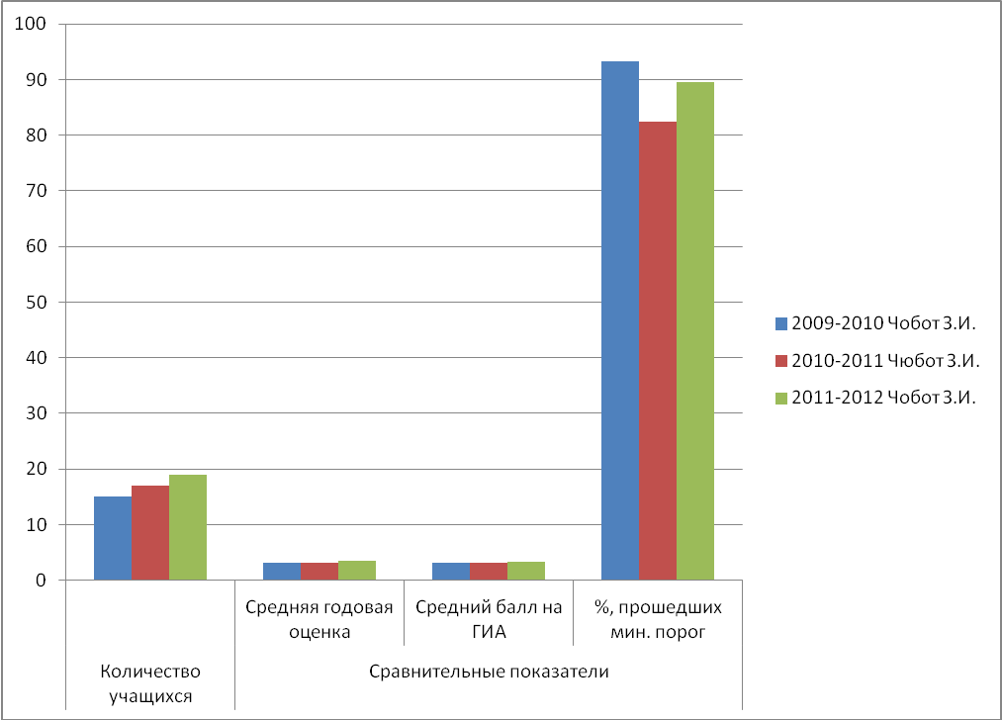
Рис.1 Сравнительные результаты за 2009-2012 годы по русскому языку

Математика (ГИА)

Учебный год | Учитель | Количество учащихся | Сравнительные показатели
Учебный год | Учитель | Количество учащихся | Средняя годовая оценка | Средний балл на ГИА | %, прошедших мин. порог
2009-2010 | Алеевская Т.П. | 15 | 3,3 | 2,8 | 60
2010-2011 | Алевская Т.П. | 17 | 3,1 | 3,3 | 82,4
2011-2012 | Галкина Т.И. | 19 | 3,36 | 3,15 | 89,5

Анализ результатов государственной (итоговой ) аттестации по математике показывает стабильное повышение в доле учащихся, прошедших минимальный порог. В сравнении с 2010 годом в 2011 произошло повышение (учитель первой категории Алеевская Т.П.) с последующим ростом в 2012 году (учитель первой категории Галкина Т.И.) до 89,5%. В 2010 году выпускники имели качество знаний 47% на ГИА, но также 23,5% учащихся имели неудовлетворительную оценку, поэтому при средней экзаменационной 3,3 учащиеся 17,6% не прошли минимальный порог.

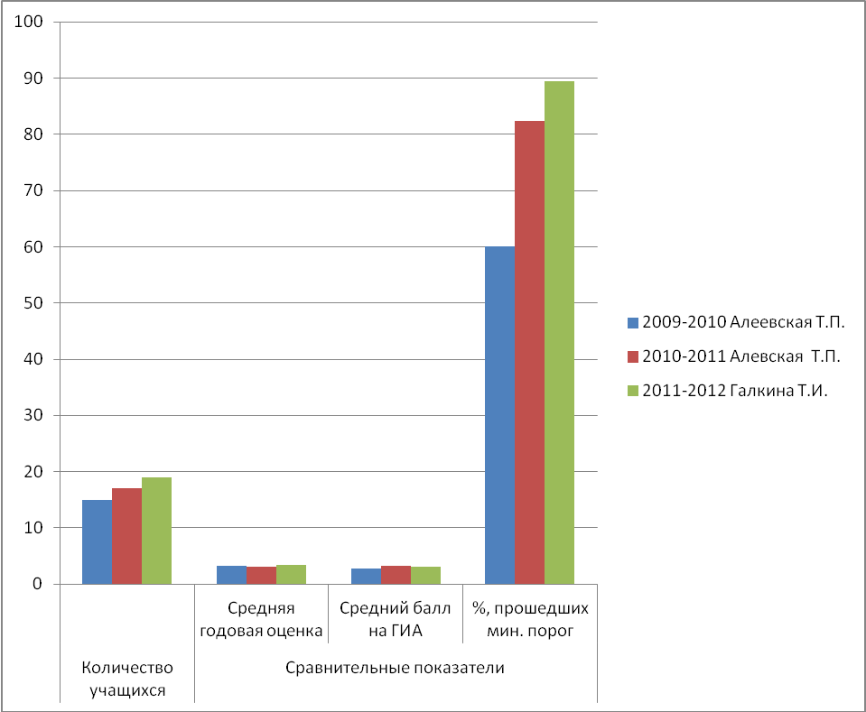
Рис.2 Сравнительные результаты за 2009-2012 годы по математике

Учащиеся 9 класса выбирают экзамены в традиционной форме.

Учебный год | Предметы по выбору
Учебный год | Количество предметов/ учитель | Информатика  Коршикова А.Ю. | Обществознание  Вихневич Е.П. | Биология  Мирошниченко Е.М. | ОБЖ  Дрыков С.С. | Физическая культура  Селиверстова Н.В. | Физика Коршикова А.Ю. | История  Вихневич Е.П.
2009-2010 | 3 | 26,6% |  |  | 46,6% | 53,3%
2010-2011 | 5 | 95% | 35,3% | 15% |  |  | 23,5% | 12%
2011-2012 | 6 | 70% | 50% | 15% | 15% | 15% | 15%
Средние данные по выбору учащихся |  | 63,8% | 42,6 | 15 | 30,8 | 34,1 | 19,2 | 12

Количество предметов , выбираемых учащимися растет.

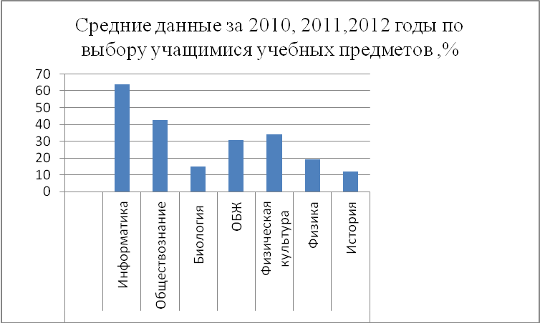

Рис.3 Сравнительные данные по выбору предметов учащимися
Из диаграммы видно, что наибольшее количество выпускников выбрало для государственной аттестации такие предметы, как обществознание, информатика, биология, физика. Не были использованы в качестве предметов для итоговой аттестации такие дисциплины как география, иностранный язык, химия.
Итоговая аттестация в традиционной форме прошла успешно на протяжении 2010-2012 годов.
В 2009-2010 учебном году учащихся 9 класса с особыми возможностями здоровья не обучались. В 2011 государственные выпускные экзамены в традиционной форме сдавал Спиридонов Владимир, проходивший обучение по индивидуальному учебному плану (7 вид). В 2012 году Иделев Андрей по состоянию здоровья (справка об инвалидности), а так же Шипилова Ирина и Алейникова Татьяна, учащиеся по учебному плану 8 вида успешно прошли государственную (итоговую) аттестацию в форме выпускного экзамена.

Сравнительный анализ результатов государственной (итоговой) аттестации за 2010, 2011, 2012 годы в 11 классе МБОУ «Свободненская средняя общеобразовательная школа»

11 класс
Русский язык

Учебный год | Учитель | Количество учащихся | Минимальный порог | Средний балл | % учащихся, преодалевших мин. порог
2009-2010 | Чобот З.И. | 14 | 36 | 53,1 | 93
2010-2011 | Кобзова Н.Б. | 12 | 36 | 45 | 100
2011-2012 | Кобзова Н.Б. | 9 | 36 | 48 | 100
2009-2012 |  | 12 | 36 | 48,7 | 97,7

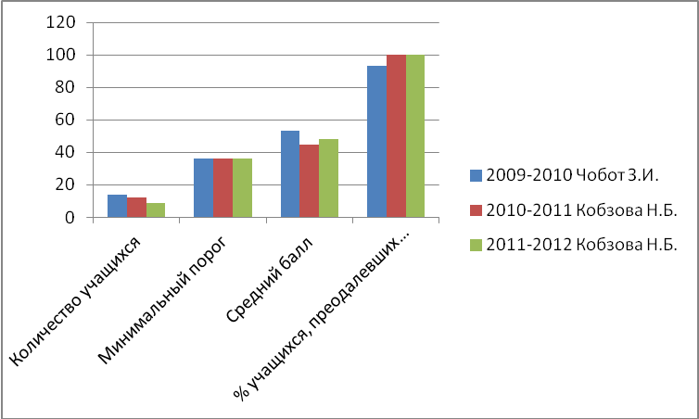
Рис.4 Сравнительные результаты за 2009-2012 годы по русскому языку

В 2010 году (Чобот З.И.) при среднем балле 53,1 из 14 учащихся один не преодолел минимальный порог (35баллов). С 2011 года (Кобзова Н.Б.)экзамен в форме ЕГЭ сдают 100% учащихся при среднем балле 46,5. В среднем учащиеся сдают на 12,7 выше минимального порога 36 баллов.

Математика

Учебный год | Учитель | Количество учащихся | Сравнительные показатели
Учебный год | Учитель | Количество учащихся | Минимальный порог | Средний балл | % преодалевших мин. порог
2010-2011 | Шарыбина Л.Ф. | 12 | 24 | 31 | 66,6  (4 ученика)
2011-2012 | Алеевская Т.П. | 9 | 24 | 32,8 | 100

Учебный год | Учитель | Количество учащихся | % преодалевших мин. порог
2009-2010 | Алеевская Т.П. | 14 | 86
2010-2011 | Шарыбина Л.Ф. | 12 | 66,6  (4 ученика)
2011-2012 | Алеевская Т.П. | 9 | 100

В 2011 году наблюдалось снижение до 66,6% учащихся, преодолевших минимальный порог. В 2012 году 100% учащихся прошли государственную аттестацию, в среднем повысив минимальный порог на 10%. В связи с низкими показателями 2011 года особое внимание в деятельности по внутришкольному контролю, во внеурочной деятельности в 2011-2012 учебном году уделялось математике.

Предметы по выбору

Учебный год | 2009-2010 | 2010-2011 |  |  | 2011-2012
% выбравших | - | 25 |  |  | 22
Предметы по выбору | - | Биология | Физика | Обществознание | Биология | Информатика
Учитель | - | Мирошниченко Е.М. | Коршикова А.Ю. | Бобрик В.А. | Мирошниченко Е.М. | Коршикова А.Ю.
Количество учащихся | - | 1 | 1 | 1 | 1 | 1
Минимальный порог | - | 36 | 33 | 39 | 36 | 40
Годовая оценка, средняя | - | 4,0 | 3,7 | 3,9 | 70 | 57
Годовая оценка учащегося | - | 4,0 | 5,0 | 5,0 | 5,0 | 5,0
Средний балл | - | 36 | 48 | 42 | 70 | 57
% учащихся, преодалевших мин. порог | - | 100 | 100 | 100 | 100 | 100

Чаще выбирают экзамен ЕГЭ по биологии.

Информация о выпускниках, награжденных медалями “За особые успехи в учении”.
медали | 2009-2010 | 2010-2011 | 2011-2012
Золотая | 0 | 0 | 0
серебряная | 0 | 0 | 2  ВерещагинаА.  Шуба А.
Аттестат особого образца 9 класс | 0 | 0 | 1  Сорокина К.
Похвальная грамота «За особые успехи в изучении отдельных предметов» | 0 | 0 | 5

Вывод

При проведении государственной (итоговой) аттестации учащихся выпускных 9-х и 11-х классов школа руководствовалась «Положением о государственной (итоговой) аттестации выпускных 9-х и 11-х классов общеобразовательных учреждений РФ».
На основании проведенного анализа подтверждается,что выбранный вариант подготовки к итоговой аттестации в 2011-2012 учебном году является более оптимальным. Такая система мероприятий, в том числе консультации по субботам для девятиклассников и учащихся 11 класса, позволила повысить успешность и качество сдачи выпускных экзаменов. Причинами низких результатов является не регулярное посещение консультаций, пропуски занятий, отсутствие мотивации на успешную учебу, психологическая неподготовленность, незаинтересованность семьи в достижении результатов их детьми.
Необходимо с учащимися 11-х классов продолжать работу по подготовке к участию в проведении экзамена по математике по материалам ЕГЭ так же с использованием интернет- ресурсов. При подготовке к ЕГЭ по русскому языку больше работать над тестовыми задания с выбором ответа, активнее совершенствовать навыки написания сочинений и работы с аудиотекстами. Аналогичную работу необходимо вести с учащимся 9-х классов, разнообразить виды контроля, проводить уровневые консультации с учениками.
По предоставленным данным можно сделать вывод, что обучающиеся в 2012 году наиболее успешно справились с итоговой аттестацией по русскому языку, математике, а также по предметам по выбору в форме ЕГЭ биологии, физике, информатике, обществознанию, которые учащиеся 11 класса выбрали в последние два года. Однако, учащиеся 9 класса не выбирают экзамены в форме ГИА, а предпочитают выпускные экзамены в традиционной форме, выбирая предметы, информатику, физику, обществознание, биологию, физическую культуру, ОБЖ, историю. Необходимо проводить консультации с учащимися, стимулирующие их к участие в экзаменах в форме ГИА.
Таким образом, усилить психологическую подготовку учащихся, продолжить разъяснять правила прохождения экзаменов в новой форме, а так же в большей степени способствовать рациональной организации повторения изученного материала на уроках и во внеурочное время, с применением личностно ориентированного подхода при обучении учащихся.

